Klub chovateľov Amerických Akít

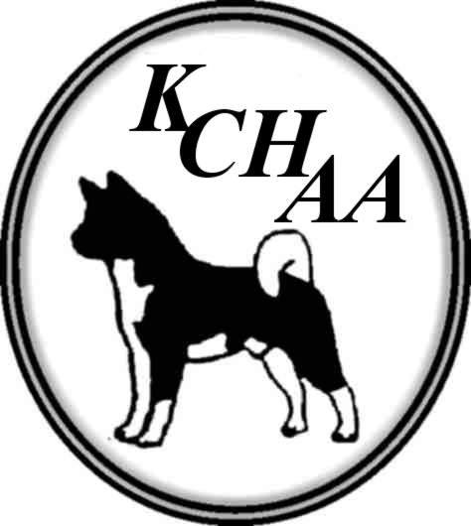
Žiadosť na

ZARADENIE DO CHOVU

Meno psa

PK a č. zápisu |  | Dátum nar. |  |  |  | Pohlavie
Výsledok RTG
Miesto a dátum konania KV, ŠV výstav y
Majiteľ: |  |  |  |  |  |  | Člen / nečlen klubu
Ulica a č. domu
PSČ a mesto
e-mail |  |  | telefón

Dátum |  | podpis

K žiadosti priložte:
- originál preukazu o pôvode psa
- potvrdenie veterinára o vyšetrení z RTG – DBK
- fotografiu psa/suky a informácie o chovnom jedincovi zašlite mailom
webmaster@americanakita.sk
Súhlasím so zverejnením svojho mena, adresy, kontaktu na webovej stránke KCHAA

Žiadosť zasielajte hlavnému poradcovi chovu.
Mgr. Marta Johaniková, Hornozoborská 1, 949 01 Nitra

